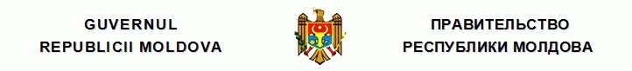
H O T Ă R Î R E
cu privire la numirea în funcţie a doamnei Natalia IEPURAŞ

nr. 194 din 19.03.2014

Monitorul Oficial nr.66-71/216 din 21.03.2014

* * *
În conformitate cu Legea nr.440-XV din 27 iulie 2001 cu privire la zonele economice libere şi cu punctul 6 din Regulamentul cu privire la Zona Economică Liberă “Ungheni-Business”, aprobat prin Hotărîrea Guvernului nr.1378 din 28 octombrie 2002 “Despre aprobarea Regulamentului cu privire la Zona Economică Liberă “Ungheni-Business”, Guvernul
HOTĂRĂŞTE:
Se numeşte doamna Natalia IEPURAŞ în funcţia de administrator principal al Zonei Economice Libere “Ungheni-Business” pe un termen de 5 ani.

PRIM-MINISTRU | Iurie LEANCĂ
Contrasemnează:
Viceprim-ministru, ministrul economiei | Valeriu Lazăr
Chişinău, 19 martie 2014.
Nr.194.

__________
Hotărîrile Guvernului
194/19.03.2014 Hotărîre cu privire la numirea în funcţie a doamnei Natalia IEPURAŞ //Monitorul Oficial 66-71/216, 21.03.2014

